 | Министерство образования, науки и молодёжной политики  Краснодарского края
Государственное бюджетное профессиональное образовательное учреждение Краснодарского края
«ЕЙСКИЙ ПОЛИПРОФИЛЬНЫЙ КОЛЛЕДЖ»

Технологическая карта урока математики

Выполнила:
студентка Ш-42 группы
Мельникова Валерия

Ейск, 2020

Предмет: математика
Тема: Задача
Класс: 1
УМК: «Перспектива»
Тип урока: открытие нового знания
Цель: Через сравнение и наблюдение познакомить с понятием «задача», со структурой задачи (условие, вопрос).
Задачи:
Образовательные:
- Формирование умения решать задачи, совершенствовать вычислительные навыки
Развивающие:
-Развитие логического мышления, внимания, памяти; умения рассуждать; развивать связную речь;
Воспитательные:
- Воспитать интерес к предмету;
- Воспитать аккуратность, прилежность письменной работы в тетради.
Формируемые УУД:
1. Личностные:
1.1. проявлять положительное отношение к уроку;
1.2. выражать свое мнение.
2. Познавательные:
2.1. осознавать необходимость получения новых знаний;
2.2. проявлять познавательную активность.
3. Коммуникативные:
3.1. участвовать в диалоге на уроке;
3.2. отвечать на вопросы учителя;
3.3.сотрудничать в группе в совместном решении проблемы.
4. Регулятивные:
4.1.самостоятельно организовывать свое рабочее место;
4.2. составлять план выполнения заданий;
4.3. соотносить выполненное задание с образцом предложенным учителем.
Оборудование: интерактивная доска, проектор, компьютер, презентация, учебник и рабочая тетрадь по математике Моро.

Ход урока:
Этап урока | Деятельность учителя | Деятельность учащихся | УУД
Выявление места и причины затруднения | — Послушайте два рассказа и сравните их.  1. На базаре купили 2 свеклы и 1 кочан капусты. Сколько всего овощей купили?  2. На базаре купили 2 свеклы и 1 кочан капусты. Овощи очень полезные.  - Как вы думаете, какой из этих рассказов можно поместить в учебник «Математика», а какой — в учебник «Окружающий мир»?  -Вы верно определили. | - Первый рассказ нужно поместить в учебник «Математика», так как в нем есть вопрос, для ответа на который нужно выполнить вычисления. Второй рассказ нужно поместить в учебник «Окружающий мир». | 1.2.  2.1.  2.2.  3.1.  3.2.  3.3.  4.2.
Построение проекта выхода из затруднения | — Кто скажет, как называется первый рассказ на языке математики?  — Кто уже догадался, о чем пойдет речь сегодня на уроке?  -Правильно, сегодня мы узнаем, какой рассказ называется задачей, из каких частей он состоит.  (Учитель вывешивает табличку «ЗАДАЧА».) | - Задача.  Ответы детей. | 3.1.  3.2.  2.2.  2.1.  1.2.
Реализация построенного проекта | — Что известно в задаче?  На языке математики это называется условием задачи.  (Учитель вывешивает табличку «УСЛОВИЕ ЗАДАЧИ».)  — Что нужно узнать?  Это вопрос задачи.  (Учитель вывешивает табличку «ВОПРОС ЗАДАЧИ».)  - Сосчитайте, сколько овощей купили.  Это решение задачи.  (Учитель вывешивает табличку «РЕШЕНИЕ ЗАДАЧИ».)  — Еще раз прочитайте вопрос и ответьте на него.  Это ответ задачи.  (Учитель вывешивает табличку «ОТВЕТ ЗАДАЧИ».)  — Прочитайте на с. 88, что мы должны узнать сегодня на уроке.  №1 (с. 88). 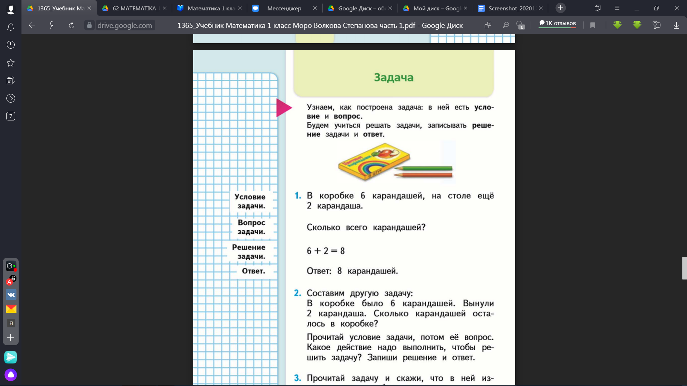— Прочитайте условие задачи. Как другими словами сказать, что такое условие задачи?  — Прочитайте вопрос задачи. Как другими словами сказать, что такое вопрос задачи?  — Прочитайте решение задачи. Объясните, почему задачу решили сложением.  — Прочитайте ответ задачи.  №2 (с. 88).  (Разбирается по аналогии с предыдущей задачей.)  №3 (с. 88).  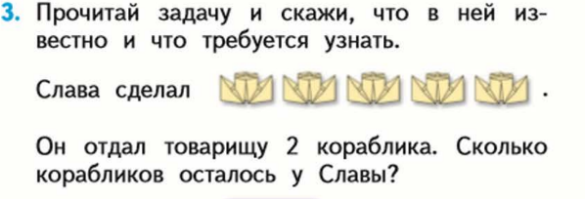  — Прочитайте, что известно в задаче.  — Как называется то, что вы сейчас прочитали?  — Прочитайте, что нужно узнать.  — Как называется то, что вы сейчас прочитали?  - Объясните решение задачи.  — Ответьте на вопрос задачи.  ФИЗМИНУТКА (ВИДЕО) | - На базаре купили 2 свеклы и 1 кочан капусты.  - Сколько всего овощей купили.  - 2 + 1 = 3 (ов.).  - Сколько всего купили овощей? Купили 3 овоща.  - Это то, что нам известно.  - Это то, о чем нас спрашивают, что нужно узнать.  - Чтобы узнать, сколько всего карандашей, их нужно сложить вместе и сосчитать.  - Слава сделал 5 корабликов. Он отдал товарищу 2 кораблика.  - Условие задачи.  - Сколько корабликов осталось у Славы.  - Вопрос задачи.  - Слава кораблики отдал, их стало меньше, поэтому из 5 вычитаем 2.  - У Славы осталось 3 кораблика.  Учащиеся выполняют физминутку | 4.2.  3.1.  3.2.  2.2.
Первичное закрепление с проговариванием во внешней речи | № 4 (с. 89).  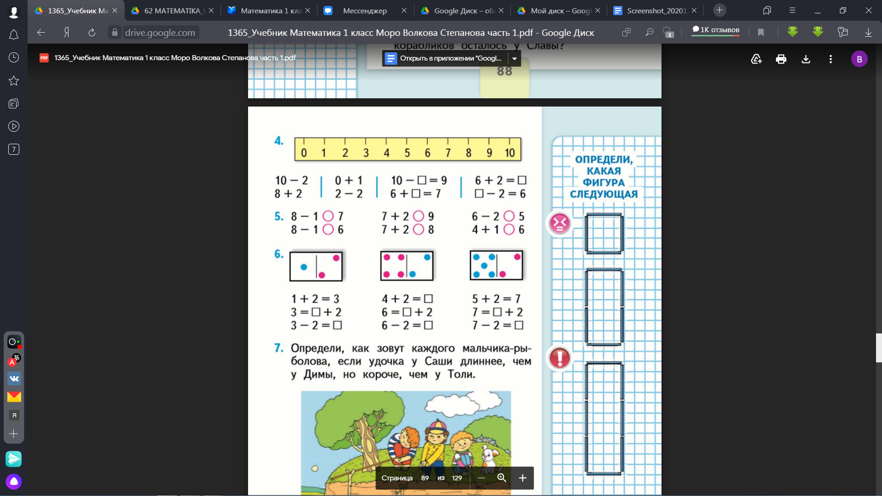  – Решите примеры с помощью числового ряда. (Фронтальная проверка.)  № 5 (с. 89).  - Что нужно сделать?  (Самостоятельное выполнение.)  — Какой знак поставили в первом выражении?  - Посмотрите на слайд.  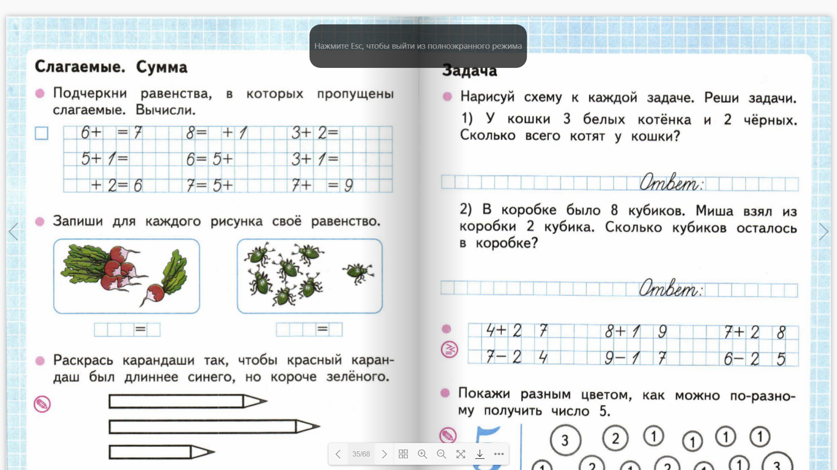  — Прочитайте условие первой задачи.  — Нарисуйте схему, изобразив Котят синими и красными кругами.  — Прочитайте вопрос задачи.  — Как ответить на вопрос задачи? Запишите решение в свои тетради, Катя выйдет и напишет его на доске.  — Назовите ответ задачи. Запишите его.  (По аналогии разбирается вторая задача.) | Самостоятельное выполнение  - Поставить знаки >, < или =.  Проверка.  Дети показывают карточку. Если есть ошибки, неравенство объясняется. По аналогии разбираются остальные выражения.  - У кошки 3 белых котенка и 2 черных.  - Сколько всего котят?  - 3 +2=5 (к.).  Всего 5 котят. | 2.2.

